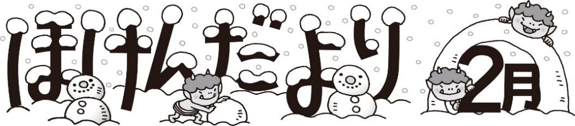
令和６年２月３日
正親こども園
第二せいしん幼児園

2月４日は立春、暦の上ではもう春です。とは言ってもまだまだ寒い日が続きます。インフルエンザやかぜのウイルスは油断大敵、そろそろ花粉も飛び始めます。まだまだ気を緩めず、規則正しい生活を心がけましょう。早目の休養や食事のバランスにも気をつけ、免疫力アップで元気に過ごしましょう。
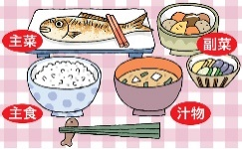
２月の保健目標
「バランスの良い食事について考えよう」
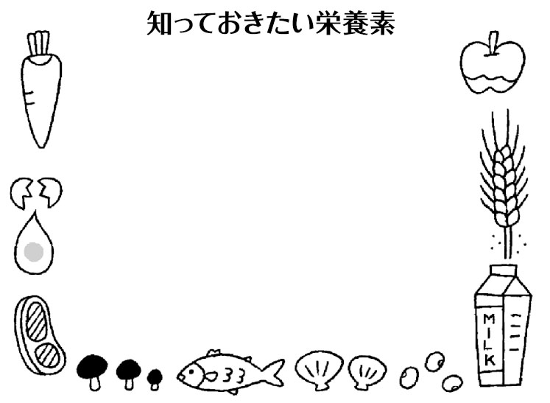
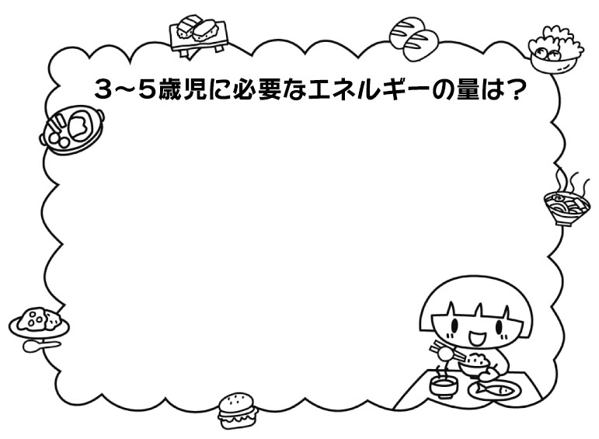

体の発育が著しい幼児期に、特に必要な栄養素の種類と働きを紹介します。

◇エネルギーの素となる栄養素
（三大栄養素）
・たんぱく質…体を作り、体の機能を守る。
免疫力を上げる。
・脂肪…………ホルモンや細胞膜などの成分となる。体温を維持して、内臓を衝撃から守る。
・炭水化物……糖質と食物繊維から成る。糖質は即効性があり、生命活動を支えるエネルギー源。食物繊維は腸内環境を整える。

◇体の調子を整える栄養素
・ビタミン……代謝を促し、体の活動を正常に保つ。
・ミネラル……骨やホルモンなどの構成成分となり、神経、筋肉の働きなどを調整する。
幼児に必要なエネルギーの量は？

厚生労働省が定める「食事摂取
基準」では１日当たりの推定エネ
ルギー必要量を男子１３００Kcal
女子１２５０Kcal、としています。
生涯の健康の基礎となると同時
に消化機能が未発達なこの時期は
消化が良く、バランスの
とれた質の良い食事で、
エネルギーをしっかり
摂りましょう。

うさぎ組：インフルエンザ １名 きりん組：インフルエンザ １名
らっこ組：溶連菌感染症 １名
流行性角結膜炎 １名
インフルエンザ １名
１月の感染症発生報告（報告書等による）

２月の保健行事
２月２０日（火）乳児健診
（０・１・２歳児クラス）

保健室からひとこと
１月は、当園では感染症報告も少なかったですが、市内では、まだまだインフルエンザが流行しています。手洗い・うがいをして感染予防に努めてください。風邪の症状がある場合は、早い目の受診をお願いします。かかった場合は、ホームページの保護者ページの「登園のめやす」を参考にして、登園をお願いします。

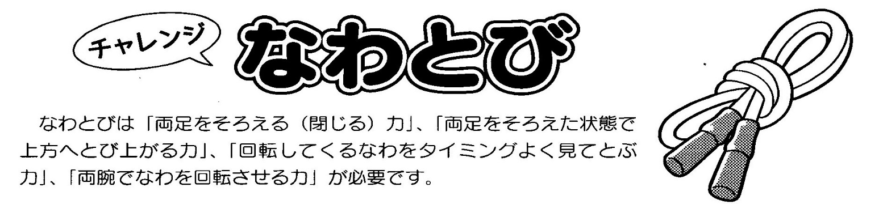
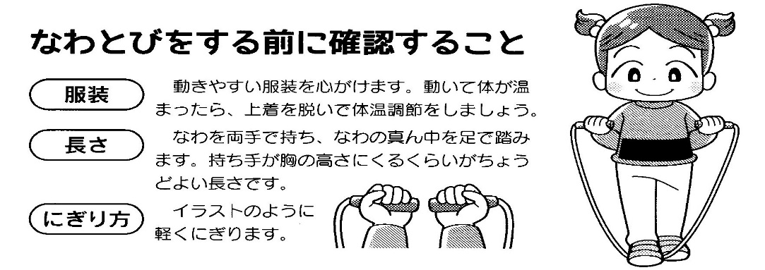
寒い中でも、園庭ではなわとび遊びが盛んです。なわとびは「両足をそろえる（閉じる）力」、「両足をそろえた状態で上方へとび上がる力」「回転してくるなわをタイミングよく見てとぶ力」「両腕でなわを回転させるちから」が必要です。

玄関の
ポスターも見てね♪

